## 实验十三　用油膜法估测分子的大小

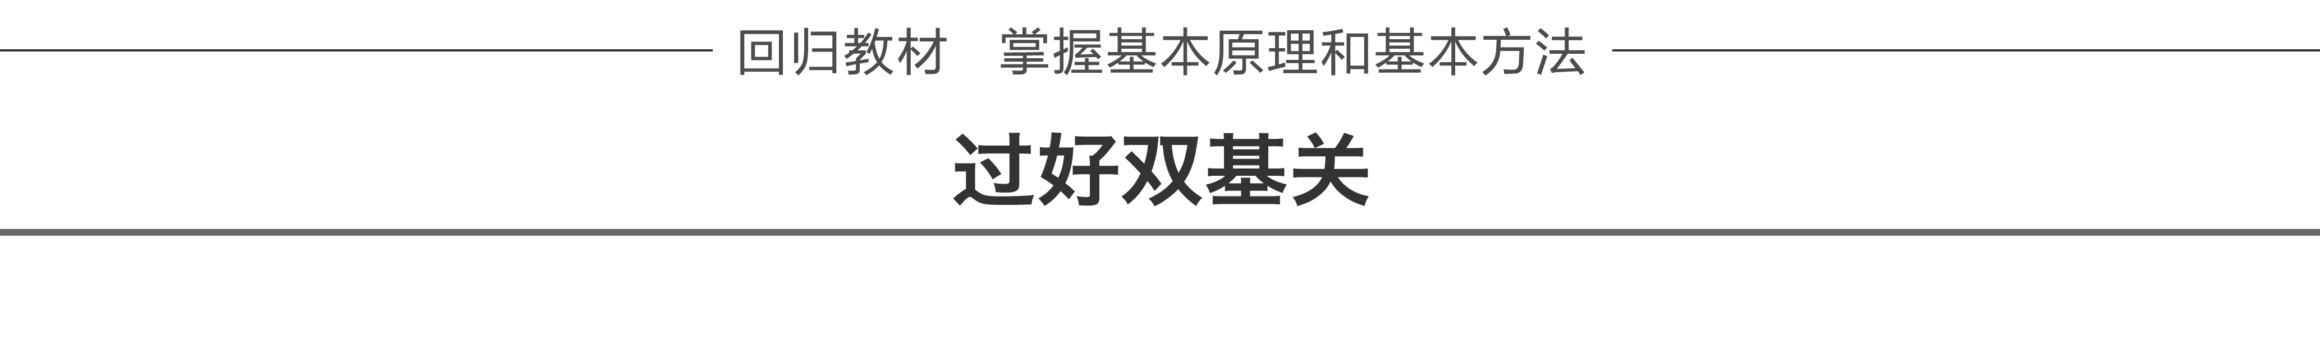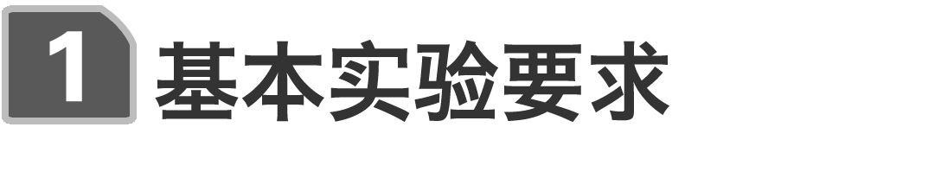

1．实验原理

实验采用使油酸在水面上形成一层单分子油膜的方法估测分子的大小．当把一滴用酒精稀释过的油酸滴在水面上时，油酸就在水面上散开，其中的酒精溶于水，并很快挥发，在水面上形成如图1甲所示形状的一层纯油酸薄膜．如果算出一定体积的油酸在水面上形成的单分子油膜的面积，即可算出油酸分子的大小．用*V*表示一滴油酸酒精溶液中所含纯油酸的体积，用*S*表示单分子油膜的面积，用*d*表示分子的直径，如图乙所示，则*d*＝.

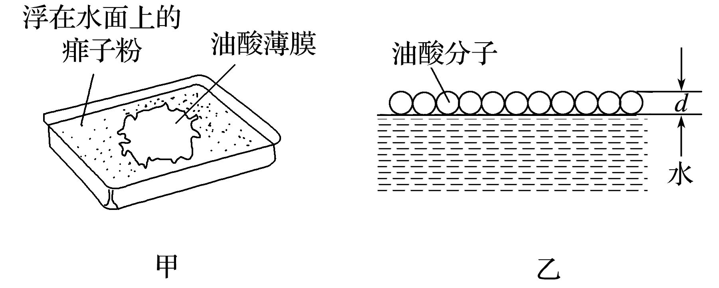

图1

2．实验器材

盛水浅盘、注射器(或滴管)、容量瓶、坐标纸、玻璃板、痱子粉(或细石膏粉)、油酸酒精溶液、量筒、彩笔．

3．实验步骤

(1)用稀酒精溶液及清水清洗浅盘，充分洗去油污、粉尘，以免给实验带来误差．

(2)配制油酸酒精溶液，取纯油酸1 mL，注入500 mL的容量瓶中，然后向容量瓶内注入酒精，直到液面达到500 mL刻度线为止，摇动容量瓶，使油酸充分溶解在酒精中，这样就得到了500 mL含1 mL纯油酸的油酸酒精溶液．

(3)用注射器(或滴管)将油酸酒精溶液一滴一滴地滴入量筒中，并记下量筒内增加一定体积*Vn*时的滴数*n*.

(4)根据*V*0＝算出每滴油酸酒精溶液的体积*V*0.

(5)向浅盘里倒入约2 cm深的水，并将痱子粉或细石膏粉均匀地撒在水面上．

(6)用注射器(或滴管)将一滴油酸酒精溶液滴在水面上．

(7)待油酸薄膜的形状稳定后，将玻璃板放在浅盘上，并将油酸膜的形状用彩笔画在玻璃板上．

(8)将画有油酸薄膜轮廓的玻璃板放在坐标纸上，算出油酸薄膜的面积*S*(求面积时以坐标纸上边长为1 cm的正方形为单位计算轮廓内正方形的个数，不足半个的舍去，多于半个的算一个)．

(9)根据油酸酒精溶液的配制比例，算出一滴油酸酒精溶液中纯油酸的体积*V*，并代入公式*d*＝算出油酸薄膜的厚度*d*.

(10)重复以上实验步骤，多测几次油酸薄膜的厚度，并求平均值，即为油酸分子的大小．

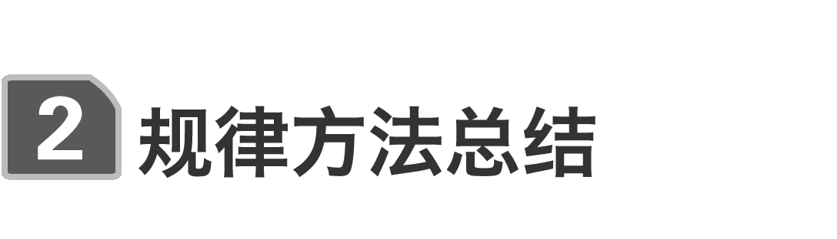

1．数据处理

根据上面记录的数据，完成以下表格内容.

|  |  |  |  |
| --- | --- | --- | --- |
| 实验次数 | 量筒内增加1 mL溶液时的滴数 | 轮廓内的小格子数 | 轮廓面积*S* |
| 1 |  |  |  |
| 2 |  |  |  |
| 3 |  |  |  |
| 4 |  |  |  |

|  |  |  |  |
| --- | --- | --- | --- |
| 实验次数 | 一滴纯油酸的体积*V* | 分子的大小(m) | 平均值 |
| 1 |  |  |  |
| 2 |  |  |
| 3 |  |  |
| 4 |  |  |

2.注意事项

(1)注射器针头高出水面的高度应在1 cm之内，当针头靠水面很近(油酸未滴下之前)时，会发现针头下方的粉层已被排开，这是针头中酒精挥发所致，不影响实验效果．

(2)待测油酸薄膜扩散后又会收缩，要在油酸薄膜的形状稳定后再画轮廓．扩散后又收缩有两个原因：①水面受油酸液滴冲击凹陷后又恢复；②酒精挥发后液面收缩．

(3)当重做实验时，将水从浅盘的一侧边缘倒出，在这侧边缘会残留油酸，可用少量酒精清洗，并用脱脂棉擦去再用清水冲洗，这样做可保持浅盘的清洁．

(4)本实验只要求估测分子的大小，实验结果的数量级符合要求即可．

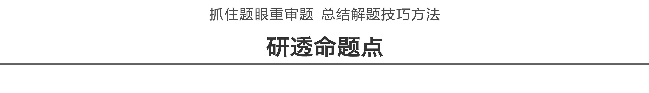

命题点一　教材原型实验

例1　在用单分子油膜估测分子大小的实验中，



(1)某同学计算出的结果明显偏大，可能是由于(　　)

A．油酸未完全散开

B．油酸中含有大量酒精

C．计算油膜面积时舍去了所有不足一格的方格

D．求每滴溶液中纯油酸的体积时，1 mL溶液的滴数多记了10滴

(2)在做实验时，油酸酒精溶液的浓度为每1 000 mL溶液中有纯油酸1 mL，用注射器测得1 mL上述溶液有200滴，把一滴该溶液滴入盛水的表面撒有痱子粉的浅盘里，待水面稳定后，测得油膜的近似轮廓如图2所示．图中正方形小方格的边长为1 cm，根据上述数据，估测出油酸分子的直径是________ nm.

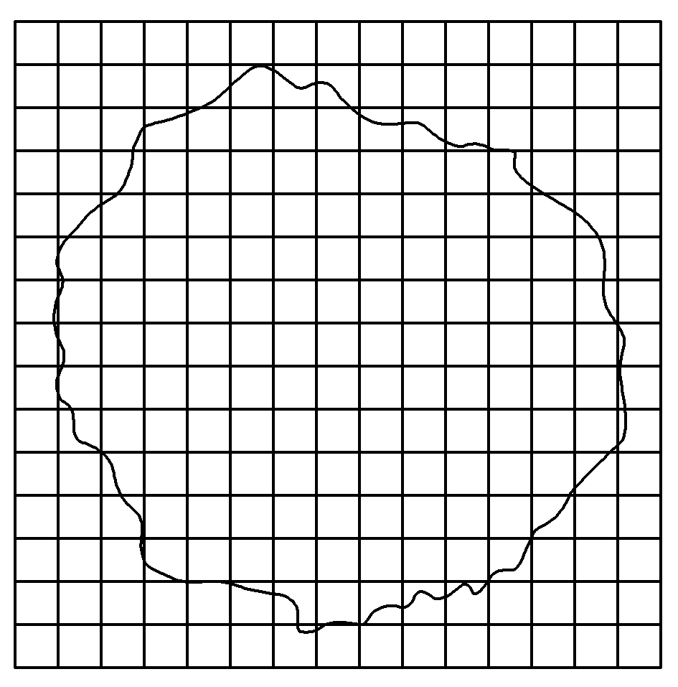

图2

答案　(1)AC　(2)0.4

解析　(1)分子直径*d*＝，计算出的结果明显偏大，若油酸未完全散开，面积减小，直径偏大，A正确；若油酸中含有大量酒精，会使油膜面积偏大，直径偏小，B错误；若计算油膜面积时舍去了所有不足一格的方格，会使油膜面积偏小，直径偏大，C正确；求每滴溶液中纯油酸的体积时，1 mL溶液的滴数多记了10滴，会使液滴体积变小，直径偏小，D错误．

(2)油酸酒精溶液的浓度为，一滴溶液中含有纯油酸的体积为× mL，形成油膜约占125个小格，即*S*＝125×10－4 m2，则油酸分子的直径*d*＝＝4×10－10 m＝0.4 nm.

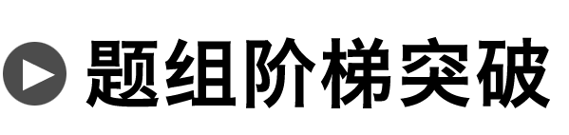

1．“用油膜法估测分子的大小”实验的简要步骤如下：

A．将画有油酸膜轮廓的玻璃板放在坐标纸上，数出轮廓内的方格数(不足半个的舍去，多于半个的算一个)，再根据方格的边长求出油酸膜的面积*S*.

B．将一滴油酸酒精溶液滴在水面上，待油酸薄膜的形状稳定后，将玻璃板放在浅盘上，用彩笔将薄膜的形状描画在玻璃板上

C．用浅盘装入约2 cm深的水．

D．用公式*d*＝，求出薄膜厚度，即油酸分子直径的大小．

E．根据油酸酒精溶液的浓度，算出一滴溶液中纯油酸的体积*V*.

上述步骤中有步骤遗漏或不完整的，请指出：

(1)________________________________________________________________________

(2)________________________________________________________________________

上述实验步骤的合理顺序是________．

某同学实验中最终得到的计算结果和大多数同学的比较，数据偏大，对出现这种结果的原因，下列说法中可能正确的是________．

A．错误地将油酸酒精溶液的体积直接作为油酸的体积进行计算

B．计算油酸膜面积时，错将不完整的方格作为完整方格处理

C．计算油酸膜面积时，只数了完整的方格数

D．水面上痱子粉撒得较多，油酸膜没有充分展开

答案　见解析

解析　(1)C步骤中，要在水面上撒上痱子粉或细石膏粉．

(2)实验时，还需要：F.用注射器或滴管将事先配制好的油酸酒精溶液一滴一滴地滴入量筒，记下量筒内增加一定体积时液滴的数目．

实验步骤的合理顺序是CFBAED.

由*d*＝可知，测量结果偏大有两个原因，一是体积比正常值偏大，二是面积比正常值偏小，故正确的说法是A、C、D.

2．在“用单分子油膜估测分子大小”实验中，

(1)①取一定量的无水酒精和油酸，制成一定浓度的油酸酒精溶液；

②在量筒中滴入一滴该溶液，测出它的体积；

③在蒸发皿内盛一定量的水，再滴入一滴油酸酒精溶液，待其散开稳定；

④在蒸发皿上覆盖透明玻璃，描出油膜形状，用透明方格纸测量油膜的面积．

改正其中的错误： ____________________

________________________________________________________________________.

(2)若油酸酒精溶液体积浓度为0.10%，一滴溶液的体积为4.8×10－3 mL，其形成的油膜面积为80 cm2，则估测出油酸分子的直径为________ m.

答案　(1)见解析　(2)6.0×10－10

解析　(1)②由于一滴溶液的体积太小，直接测量时相对误差太大，应用微小量累积法减小测量误差，故可在量筒内滴入*N*滴该溶液，测出它的体积．③液面上不撒痱子粉或细石膏粉时，滴入的油酸酒精溶液在酒精挥发后剩余的油膜不能形成一块完整的油膜，故应先在液面上撒痱子粉或细石膏粉．

(2)由油膜的体积等于一滴油酸酒精溶液内纯油酸的体积可得

*d*＝＝ m＝6.0×10－10 m.

3．在做“用油膜法估测分子的大小”的实验中，将油酸溶于酒精，其浓度为每104 mL溶液中有6 mL油酸．用注射器测得1 mL上述溶液有75滴，把1滴该溶液滴入盛水的浅盘里，待水面稳定后，将玻璃板放在浅盘上，用彩笔在玻璃板上描出油酸膜的轮廓，再把玻璃板放在坐标纸上，其形状和大小如图3所示，坐标中正方形方格的边长为1 cm，试求：

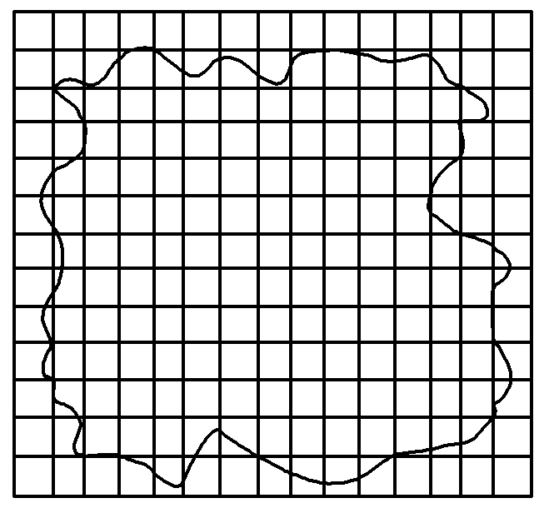

图3

(1)油酸膜的面积是________；

(2)每滴油酸酒精溶液中含有纯油酸的体积是________；

(3)按以上实验数据估测出油酸分子的直径是________．

答案　(1)131 cm2　(2)8×10－6 mL　(3)6.1×10－10 m

解析　(1)根据题图，数得格子数(多于半个的算一个，不足半个的舍去)为131个，那么油膜面积是*S*＝131×1 cm2＝131 cm2.

(2)根据已知条件可知，1 mL溶液中有75滴，1滴溶液的体积是 mL.又已知每104 mL溶液中有纯油酸6 mL，一滴油酸酒精溶液中纯油酸的体积是

*V*＝ mL＝8×10－6 mL.

(3)油酸分子的直径为

*d*＝＝ cm≈6.1×10－10 m.

命题点二　实验拓展创新

例2　测量分子大小的方法有很多，如油膜法、显微法．



(1)在“用油膜法估测分子大小”的实验中，用移液管量取0.25 mL油酸，倒入标注250 mL的容量瓶中，再加入酒精后得到250 mL的溶液．然后用滴管吸取这种溶液，向小量筒中滴入100滴溶液，溶液的液面达到量筒中1 mL的刻度，再用滴管取配好的油酸溶液，向撒有痱子粉的盛水浅盘中滴下2滴溶液，在液面上形成油酸薄膜，待油膜稳定后，放在带有正方形坐标格的玻璃板下观察油膜，如图4甲所示．坐标中每个小正方形方格的大小为2 cm×2 cm.由图可以估算出油膜的面积是______ cm2，由此估算出油酸分子的直径是______ m(保留一位有效数字)．

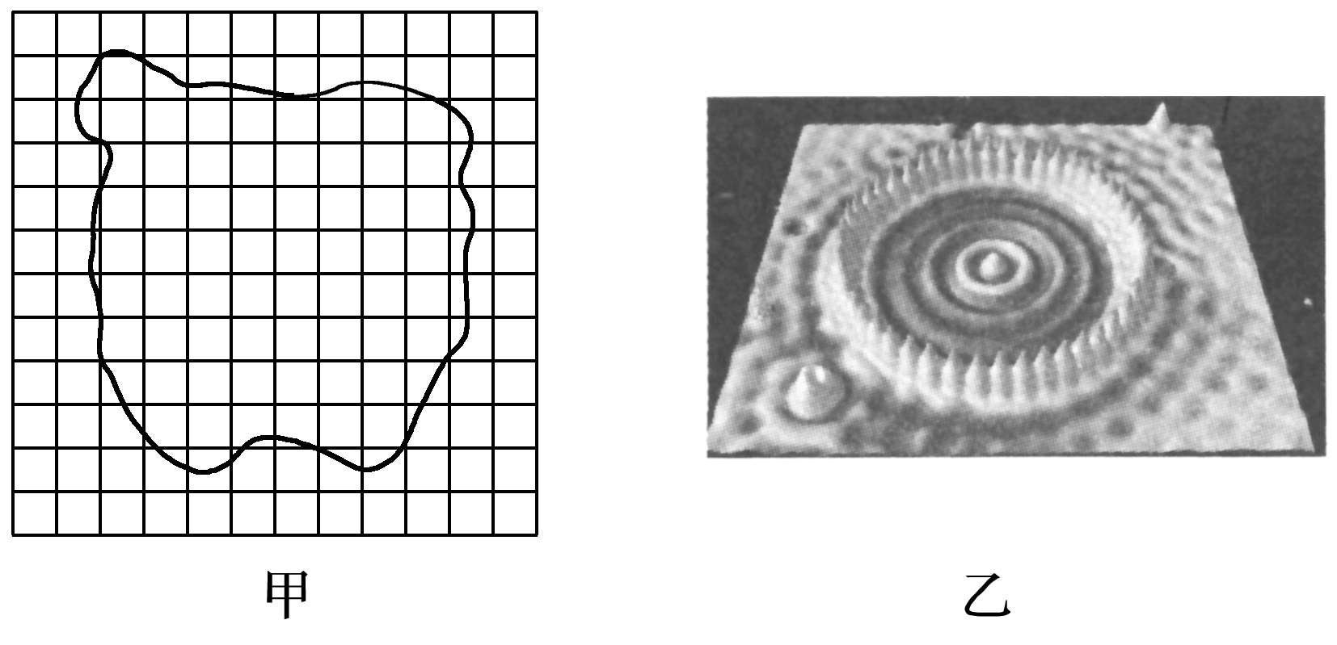

图4

(2)如图乙是用扫描隧道显微镜拍下的一个“量子围栏”的照片．这个量子围栏是由48个铁原子在铜的表面排列成直径为1.43×10－8 m的圆周而组成的．由此可以估算出铁原子的直径约为________ m(结果保留两位有效数字)．

答案　(1)256　8×10－10　(2)9.4×10－10

解析　(1)数油膜的正方形格数，大于半格的算一格，小于半格的舍去，得到油膜的面积*S*＝64×2 cm×2 cm＝256 cm2.溶液浓度为，每滴溶液体积为 mL,2滴溶液中所含油酸体积为*V*＝2×10－5 cm3.油膜厚度即油酸分子的直径是*d*＝≈8×10－10 m.

(2)直径为1.43×10－8 m的圆周周长为*D*＝π*d*≈4.49×10－8 m，可以估算出铁原子的直径约为

*d*′＝ m≈9.4×10－10 m.